Laboratorio 10

Jeffrey Daniel Leiva Cascante
Tamara Nicole Rodríguez Luna
Escuela de Ingeniería en Computación, Instituto Tecnológico de Costa Rica.
IC4301 – Databases I
Teacher: Msc. Adriana Álvarez Figueroa.
15 de noviembre del 2022.

Capítulo 18 - Técnicas de control de la concurrencia. Fundamentos de sistemas de bases de datos. Elmari. Navathe.
- Describa los pasos o algoritmo para el esquema de bloqueo compartido/exclusivo.
En este esquema se tienen tres operaciones de bloqueo: bloquear_lectura(X), bloquear_escritura(X) y desbloquear(X). Un bloqueo asociado a un elemento X tiene tres estados: bloqueado para lectura, bloqueado para escritura o desbloqueado.
Se hace un seguimiento de las transacciones que tienen un bloqueo compartido sobre un elemento de la tabla de bloqueo. Un registro tiene cuatro campos: Nombre de elemento, BLOQUEAR, cantidad de lecturas, y Transacciones_bloqueos. El estado de BLOQUEAR se puede bloquear para lectura o escritura. Si BLOQUEAR = bloqueado para escritura, Transacciones_bloqueos es una solo transacción con el bloqueo exclusivo de escritura de X. Si BLOQUEAR = bloqueado para lectura, entonces Transacciones_bloqueos es una lista de transacciones con bloqueo compartido (lectura) de X.
Una transacción debe realizar la operación bloquear_escritura(X) o bloquear_lectura(X) antes de ejecutar una operación de leer_elemento (X)
Una transacción debe realizar la operación bloquear_escritura(X) antes de una operación escribir elemento(X).
Una transacción debe hacer la operación desbloquear(X) una vez completadas las instrucciones de lectura o escritura de la transacción.
Una transacción no puede emitir una instrucción de bloquear_lectura(X) si ya tiene un bloqueo de lectura(compartido) o escritura(exclusivo) sobre X.
Una transacción no puede emitir una instrucción de bloquear_escritura(X) si ya tiene un bloqueo de lectura(compartido) o escritura(exclusivo) sobre X.
Una transacción no puede emitir una instrucción de desbloquear(X) a no ser que tenga un bloqueo de lectura(compartido) o escritura(exclusivo) sobre X.

- ¿Por qué se dice que los bloqueos binarios y los de lectura/escritura no garantizan la serialización de las planificaciones?

Se dice que los bloqueos binarios y los de lectura/escritura no garantizan la serialización de las planificaciones debido a que se debe seguir un protocolo adicional relativo al posicionamiento de las operaciones de bloqueo y desbloqueo en cada transacción. Los bloqueos binarios y de lectura/escritura no llevan a cabo este protocolo adicional. El más conocido es el bloqueo en dos fases, una transacción cumple con este si todas las operaciones de bloqueo están antes de la primera de desbloqueo.

- Haga una secuencia de grafo donde se muestre un interbloqueo. Ponga una nota con la explicación en cada secuencia.

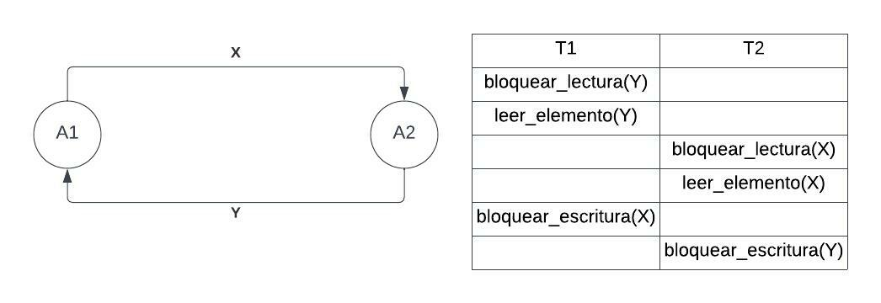
En esta T1 espera a X que está bloqueado por T2 y T2 espera a Y que está bloqueado por T1 y ninguna transacción incluidas estas dos pueden acceder a X o Y.

- ¿Cómo se identifica en un grafo de espera que existe un interbloqueo?
En un grafo de espera donde existe un interbloqueo podemos ver que dos o más transacciones que individualmente están esperando un elemento que está siendo bloqueado por otra transacción, se forma un ciclo de espera que impide que las transacciones se ejecuten.
(Elmasri et al, 2008)
- ¿En qué consiste la inanición y qué la produce?
La inanición (espera indefinida) es otro de los posibles problemas que pueden surgir cuando se utiliza el bloqueo, que tiene lugar cuando una transacción no puede continuar durante un periodo de tiempo indeterminado mientras otras transacciones del sistema continúan con normalidad siendo injusto debido a que sus prioridades no están bien asignadas.
(Elmasri et al, 2008)
- ¿Es la inanición un bloqueo o una consecuencia de un bloqueo? Justifique su respuesta
La inanición según nuestro punto de vista a pesar de ser consecuencia de un bloqueo no deja de ser uno. Por ende, es un bloqueo en su propia naturaleza debido a que permite que ciertas transacciones se ejecuten con normalidad y bloquea a las demás para que estén en espera al mismo tiempo.
(Elmasri et al, 2008)

Referencias Bibliográficas.
Elmasri, R. & Navathe, S.B. (2008): «Fundamentos de sistemas de bases de datos». 5ª Ed. Pearson Education.

